# **BAB I**

## **PENDAHULUAN**

# **Latar Belakang Masalah**

Era globalisasi telah menuntut segala informasi dapat diakses secara cepat dan praktis. Kemampuan perusahaan untuk bersaing di pasar adalah penting bagi kelangsungan hidup perusahaan itu sendiri. Perusahaan harus membuat strategi yang dapat memanfaatkan kekuatan dan peluang yang tersedia, serta menutup kelemahan dan mengatasi hambatan dalam dunia bisnis.

Informasi berkualitas dapat terwujud dari perancangan sistem informasi yang baik. Perusahaan yang besar bahkan menginvestasikan sumber daya untuk meningkatkan produktivitas melalui penyediaan aplikasi canggih dalam sistem informasi perusahaan. Hal tersebut dapat terwujud jika manajemen memiliki kemampuan dalam mengambil keputusan yang didasari informasi yang berkualitas melalui pengolahan data perusahaan terutama dengan memanfaatkan teknologi.

PT Marsit Bangun Sejahtera merupakan perusahaan bergerak di bidang Jasa Keuangan yang berdiri pada tahun 2017, PT Marsit Bangun Sejahtera memiliki satu bagian khusus dalam menjual jasanya. Bagian tersebut adalah *sales,* dimana *sales* harus melakukan rencana kunjungan kerumah pensiunan setiap harinya, menghitung simulasi kredit, dan hasil interaksi kunjungan, proses yang digunakan dalam hal pembuatan rencana kunjungan kerumah pensiunan, penghitungan simulasi kredit, dan laporan hasil kunjungan masih bersifat konvensional.

Dengan sistem yang ada pada saat ini memiliki kelemahan yaitu dalam membuat rencana kunjungan bergantung dengan seorang admin, penghitungan simulasi kredit tidak diketahui oleh setiap *sales* dan hasil interaksi kunjungan yang tidak lengkap atau tidak melakukan interaksi kunjungan menjadi kendala dalam proses kerja tim sales.

Penggunaan aplikasi sistem informasi menjadi pilihan untuk dapat membuat daftar rencana kunjungan yang dapat dikerjakan oleh masing-masing sales setiap harinya, dapat melakukan penghitungan simulasi kredit, dan hasil laporan aktivitas sales berisi informasi yang didukung oleh data yang lengkap sesuai dengan fakta yang ditemukan.

Dari latar belakang tersebut, maka penulis berkeinginan untuk meneliti proses pembuatan rencana kunjungan sales, penghitungan simulasi kredit, dan hasil laporan aktivitas *sales* dengan judul “**Rancang Bangun Sistem Informasi *Sales Plan and Report Activity* Berbasis Web Pada PT Marsit Bangun Sejahtera Bekasi**”.

# **Rumusan Masalah**

Berdasarkan latar belakang masalah yang telah ada, maka penulis menyimpulkan rumusan masalah:

1. Bagaimana proses kerja tim *sales*
2. Bagaimana proses membuat daftar rencana kunjungan *sales*
3. Bagaimana membuat penghitungan simulasi kredit
4. Bagaimana membuat laporan hasil kerja tim *sales*
5. Bagaimana merancang dan membuat suatu sistem infomasi *sales plan* yang berbasis web yang berfungsi sebagai media pembuatan rencana kunjungan sales,menghitung simulasi kredit, interaksi dengan pensiunan.
6. Bagaimana merancang dan membuat suatu aplikasi yang dapat mempermudah laporan hasil kunjungan sales, hasil interaksi dengan pensiunan, menjadi laporan aktifitas sales.

# **Batasan Masalah**

Batasan masalah pada penelitian ini, hanya membahas mengenai proses kerja tim *sales* yang meliputi:

1. Membuat data pensiun menjadi mudah diolah
2. Membuat daftar rencana kunjungan dari data pensiunan yang telah diolah, agar masing-masing *sales* dapat membuat daftar rencana kunjungan
3. Membuat data pensiunan menjadi sesuai dengan wilayah tinggal *sales* atau *sales* area agar mudah dan cepat melakukan kunjungan
4. Membuat data interaksi kunjungan agar tim *sales* mendapatkan data pensiunan terbaru
5. Pembuatan simulasi kredit menjadi sederhana agar *sales* mengetahui simulasi kredit sehingga tidak ada kesalahan dalam menghitung simulasi kredit
6. Pembuatan laporan hasil daftar rencana kunjungan
7. Pembuatan laporan hasil interaksi kunjungan
8. Pembuatan laporan hasil simulasi kredit

# **Maksud dan Tujuan Penelitian**

Berdasarkan latar belakang di atas, maksud dan tujuan dari rancang bangun sistem informasi *sales plan and report activity* berbasis *website* adalah:

# **Maksud Penelitian**

1. Mengimplementasikan ilmu yang diperoleh selama mengikuti perkuliahan di Sekolah Tinggi Ilmu Komputer Cipta Karya Informatika (STIKOM CKI) untuk diterapkan dalam dunia kerja.
2. Mengembangkan dan meningkatkan pola pikir mahasiswa dalam menghasilkan sebuah karya.
3. Menambah wawasan dan ilmu pengetahuan penulis dalam merancang sebuah aplikasi berbasis bisnis.

# **Tujuan Penelitian**

Adapun tujuan penulisan penelitian ini adalah sebagai berikut:

1. Membuat Sistem Informasi *Sales Plan and Report Activity* meningkatkan kinerja tim *sales* dan pengelolaan data.
2. Merancang sistem informasi *Sales Plan and Report Activity* yang dapat mempermudah membuat rencana kunjungan, penghitungan simulasi kredit dan hasil laporan aktivitas sales berisi informasi yang didukung oleh data yang lengkap sesuai dengan fakta yang ditemukan.
3. Memberikan kontribusi kepada pihak perusahaan tentang aplikasi untuk tim *sales*.

# **Metode Pengamatan**

# **Metode Pengumpulan Data**

Dalam melakukan penelitian untuk mendapatkan data informasi, maka metode yang digunakan dalam proses pengumpulan data dilakukan sebagai berikut :

1. Wawancara

Teknik yang digunakan dalam pengumpulan data dan penelitian ini dengan cara melakukan tanya jawab secara langsung kepada narasumber yang mempunyai peran penting.

1. Kajian Pustaka

Dilakukan untuk mencari landasan teori dari berbagai literatur yang berkaitan dengan masalah penelitian. Studi kepustakaan ini dilakukan dengan membaca buku-buku perpustakaan, panduan, serta kepustakaan lain yang berkaitan dengan bidang penelitian.

1. Observasi

Teknik pengamatan langsung terhadap kegiatan yang berhubungan dengan masalah yang diambil. Dari hasil pengamatan tersebut langsung dicatat oleh penulis dan dari hasil pengamatan ini dapat diketahui proses dari kegiatan tersebut.

# **Metode Analisis**

Metode analisis yang digunakan pada penelitian kali ini adalah metode penelitian kualitatif. Penelitian kualitatif adalah suatu penelitian yang pada dasarnya menggunakan pendekatan deduktif-induktif. Pendekatan ini berangkat dari suatu kerangka teori, gagasan para ahli, maupun pemahaman peneliti berdasarkan pengalamannya yang kemudian dikembangkan menjadi permasalahan-permasalahan beserta pemecahannya yang diajukan untuk memperoleh pembenaran (verifikasi) dalam bentuk dukungan data empiris di laporan.

Penelitian kualitatif adalah penekanan pada proses dan makna yang tidak dikaji secara ketat atau belum diukur, menekankan sifat realita yang terbangun secara sosial, hubungan erat antara yang diteliti dengan peneliti, tekanan situasi yang membentuk penyelidikan, sarat nilai, menyoroti cara munculnya pengalaman sosial sekaligus perolehan maknanya.

# **Metode Perancangan**

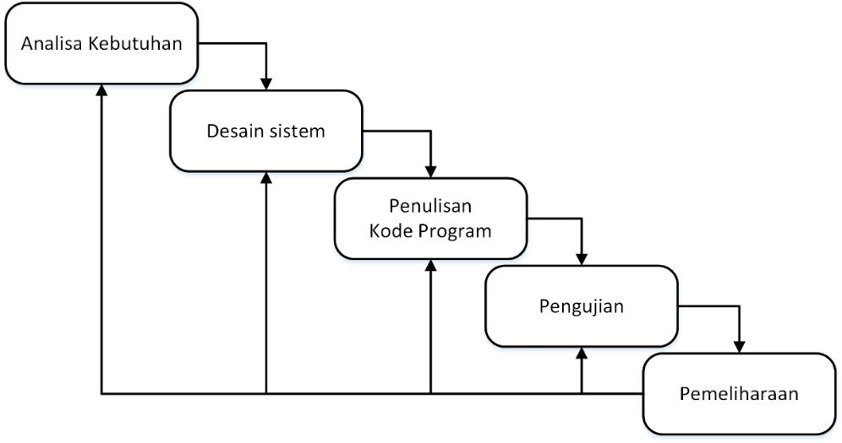 Metode yang digunakan penulis untuk pembuatan aplikasi *website* ini adalah metode *Waterfall Model* atau sering disebut *Sequential Linear*, yaitu metode pengembangan sistem yang paling tua dan paling sederhana, dimana proses pengembangan yang menggunakan prinsip sistematis dan sekuensial.

Gambar 1.1 Metode *Waterfall*

Adapun tahap-tahap dalam perancangan dan pengembangan dengan metode *Waterfall* sebagai berikut:

1. Analisis kebutuhan perangkat lunak
2. Desain Sistem
3. Penulisan kode program (*Source Code* aplikasi)
4. Pengujian
5. Pemeliharaan

# **Sistematika Penulisan**

BAB I Pendahuluan

Bab ini berisi penjelasan tentang latar belakang masalah, rumusan masalah, batasan masalah, ruang lingkup, tujuan penelitian, metode penelitian, dan sistematika penulisan.

BAB II Landasan Teori

Bab ini menjelaskan teori-teori yang berhubungan dengan sistem yang dibahas meliputi materi pembahasan sistem yang sedang berjalan.

BAB III Analisa dan Perancangan Sistem

Dalam bab ini penulis akan menjelaskan tentang analisa dokumen dari sistem informasi *sales plan and report activity* pada sistem yang berjalan dan perancangan sistem yang akan diusulkan oleh penulis.

BAB IV Implementasi dan Pembahasan

Pada bab ini menjelaskan tentang rencana implementasi sistem dan pembahasan terhadap sistem yang diusulkan, sehingga diharapkan dapat menghasilkan suatu sasaran yang dicapai.

BAB V Penutup

Bab ini menjelaskan kesimpulan dari seluruh pembahasan dari bab-bab sebelumnya dan mencoba untuk memberikan saran yang mungkin bermanfaat bagi perusahaan.